1. จงแสดงรายชื่อของรัฐที่ขึ้นต้นด้วย M จากไฟล์ states.txt ด้วยคำสั่ง egrep (Hint: เลือกบรรทัดที่ขึ้นต้นด้วย M)

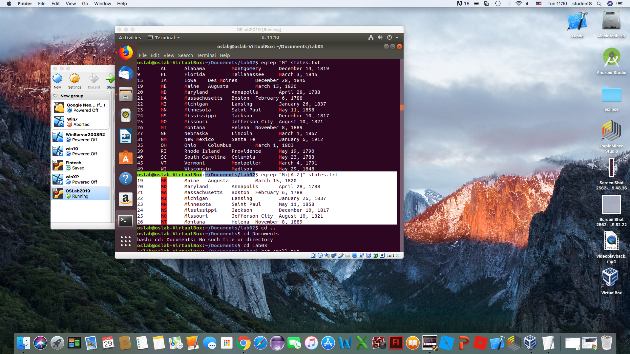ตอบ ใช้คำสั่ง **egrep “M+[A-Z]” states.txt** ให้แสดงรายชื่อรัฐที่ขึ้นต้นด้วย M เราก็ใช้คำสั่งคือให้ใส่ **M** อยู่ใน **“ ”** ก็จะได้ตัวที่ขึ้นต้นด้วย M จากนั้นให้ใส่ **+[A-Z]** เพื่อให้ได้ตัวถัดไปเป็นอักษรที่ต่อจาก M ซึ่งเราไม่รู้ว่าอักษรมีตัวอะไรบ้างจึงใส่ให้ครอบคลุมคือใส่ A-Z ไปเลย ผลลัพธ์ก็จะได้ดังภาพต่อไปนี้

1. จงอธิบาย Metacharacters ต่อไปนี้

* เครื่องหมาย . (Dot)
* เครื่องหมาย + (Plus)
* เครื่องหมาย * (Star)
* { n } และ {m, n}
* ( )

ตอบ 1. เครื่องหมาย . (Dot)

ใช้สำหรับตรวจสอบเงื่อนไข แทนตัวอักษรใดก็ได้ ยกเว้นการขึ้นบรรทัดใหม่ (\n ไม่ใช่ <br>)

**ตัวอย่างเช่น**

รูปแบบ pattern คือ **/g..gle/** จะหมายถึงว่า . (จุด) 2 อันสามารถเป็นตัวอักษรอะไรก็ได้ ดังนั้นคำว่า google หรือ geegle หรือ g55gle จึงเข้าเงื่อนไข รูปแบบ pattern ข้างต้น

2. เครื่องหมาย + (Plus)

เป็นตัวอักขระ สำหรับกำหนดจำนวนตัวอักษรใช้ในกรณี หมายถึง จะมีกี่ตัวก็ได้ไม่จำกัด แต่ต้องมีอย่างน้อย 1 ตัว

**ตัวอย่างเช่น**  
รูปแบบ pattern**/g+gle/**  
- หมายถึง มีตัว g อย่างน้อย 1 ตัวหรือมากกว่า แล้วต้องต่อด้วย gle เลย  
ดังนั้น  
google จึงไม่เข้าเงื่อนไข แม้มีตัว g ก่อน อย่างน้อย 1 ตัว แต่ต่อ oo ก่อนที่จะต่อด้วย gle  
gggle จึงเข้าเงื่อนไข เพราะมีตัว g ก่อน อย่างน้อย 1 ตัว แล้วมีการต่อด้วย gle  
oogle จึงไม่เข้าเงื่อนไข เพราะไม่มีตัว g ก่อน อย่างน้อย 1 ตัว ก่อนที่จะต่อด้วย gle

3.เครื่องหมาย * (Star)

เป็นตัวอักขระ สำหรับกำหนดจำนวนตัวอักษรใช้ในกรณี หมายถึง ไม่มี หรือมีก็ตัวก็ได้

**ตัวอย่างเช่น**  
รูปแบบ pattern **/g*gle/**  
- หมายถึง มีตัว g หรือไม่มีก็ได้ และต่อด้วยคำว่า gle  
ดังนั้น  
google จึงเข้าเงื่อนไข เพราะมีตัว g ก่อน แล้วมีการต่อด้วย gle  
gggle จึงเข้าเงื่อนไข เพราะมีตัว g ก่อนกี่ตัวก็ได้ แล้วมีการต่อด้วย gle  
oogle จึงเข้าเงื่อนไข เพราะไม่มีตัว g แล้วมีการต่อด้วย gle  
single จึงเข้าเงื่อนไข เพราะไม่มีตัว g แล้วมีการต่อด้วย gle

4.{ n } และ {m, n}

**{**  
เป็นอักขระสำหรับ เปิด การกำหนดจำนวนตัวอักษร ต่ำสุด และมากสุด ที่ต้องมี

**}**  
เป็นอักขระสำหรับ ปิด การกำหนดจำนวนตัวอักษร ต่ำสุด และมากสุด ที่ต้องมี

**ตัวอย่างเช่น มีข้อความ 3 ข้อความ**  
google  
gooogle  
gooooogle

รูปแบบ pattern **/go{1}gle/**  
- หมายถึง มีตัว g ตามด้วยตัว o 1 ตัวแล้วต่อด้วย gle  
google ไม่เข้าเงื่อนไข เพราะ มีตัว o 2 ตัว  
gooogle ไม่เข้าเงื่อนไข เพราะ มีตัว o 3 ตัว  
gooooogle ไม่เข้าเงื่อนไข เพราะ มีตัว o 5 ตัว

รูปแบบ pattern**/go{2,4}gle/**- หมายถึง มีตัว g ตามด้วยตัว o อย่างน้อย 2 ตัวแต่ไม่เกิน 4 ตัว แล้วต่อด้วย gle  
google เข้าเงื่อนไข เพราะ มีตัว o 2 ตัว อยู่ ระหว่าง 2 ถึง 4 ตัว  
gooogle เข้าเงื่อนไข เพราะ มีตัว o 3 ตัว อยู่ ระหว่าง 2 ถึง 4 ตัว  
gooooogle ไม่เข้าเงื่อนไข เพราะ มีตัว o 5 ตัว เกิน 4 ตัว

5. ( )

**(**  
เป็นตัวอักขระเริ่มต้น เปิดใช้ ส่วนการกำหนดกลุ่ม pattern ย่อย

**)**เป็นตัวอักขระปิดการใช้ ส่วนการกำหนดกลุ่ม pattern ย่อย

**ตัวอย่างการใช้งานตัวอักขระเปิดและ ปิดการใช้ ส่วนการกำหนดกลุ่ม pattern ย่อย  
ตัวอย่างเช่น**  
รูปแบบ pattern **/(.gif)|(.png)|(.jpg)|(.jpeg)/**  
- จะเห็นว่าใน รูปแบบ pattern จะมี subpattern อยู่ในวงเล็ม () ซึ่งมีทั้งหมด 4 subpattern  
คือ (.gif) (.png) (.jpg) และ (.jpeg)